גיל קרניאל הפקות ו EarthSync מציגים:
שי בן צור והראג'סטן ג'יפסיז
בישראל!
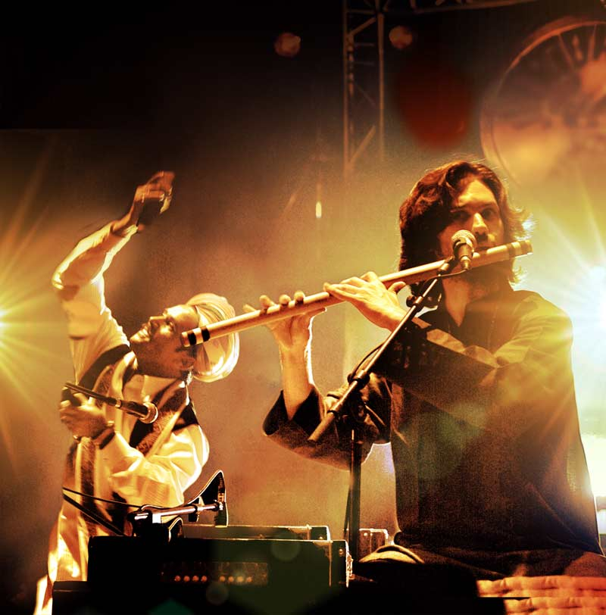
לשתי הופעות מיוחדות לרגל השקת האלבום החדש SHOSHAN
24.4.10- אמפי שוני
30.4.10- רידינג 3
שי בן צור מלווה במוסיקאים צוענים מראג'סטן ומוסיקאים ישראלים במופע ייחודי ומרגש המשלב בין המקצב הראג'סטאני לצליל המערבי.
שי בן צור הוא מוסיקאי ישראלי-הודי נדיר, החי ויוצר מוסיקה רב-תרבותית אותנטית ועוצמתית למעלה מעשור בהודו. הוא מנצח בכישרון ובכריזמה על חבורת מוסיקאים יוצאי דופן מרג'אסטן וישראל ומותיר בכל פעם את הקהל נפעם ומרוגש. שי משלב מוסיקה צוענית מהמדבריות של ראג'סטן ומוסיקה סופית עם מקצבים מערביים. והוא הראשון שחיבר טקסטים בעברית עם המוסיקה הסופית בהודו.
אלבומו השני והחדש, " SHOSHAN ", שעתיד לצאת בחודש הקרוב , הוא המשך טבעי בקריירה המרהיבה של שי, הצלבה ושילוב של תשוקות, ז'אנרים, שפות ומקצבים בין תרבויות שונות. האלבום כבר הספיק לכבוש את הודו ולגרוף תגובות מצוינות, האלבום הוקלט בספרד,ארה"ב, הודו וישראל.
הסינגל הראשון מתוך האלבום שיוצא ביום חמישי 25.3.10 הוא "שושן" שיר הנושא של האלבום שמעניק חשיפה ראשונית לאלבום המופלא והמרגש.
וכעת לרגל יציאת האלבום החדש, מגיע בן צור עם להקתו מראג'סטן לישראל לשתי הופעות השקה חגיגיות, שיתקיימו במהלך חודש אפריל באמפי שוני וברידינג 3 .על הבמה שילוב נדיר ומיוחד של מוסיקאים ישראלים והודיים היוצרים יחד מופע יחיד מסוגו, מלא בצבעים קולות וצלילים שטרם נראו כמותם.
אלבום הבכורה שלו שייצא ב2003 נקרא "הייאם"(Heeyam) "אהבה שמימית" שהוקלט בהודו, ישראל וארה"ב וזכה לשבחים גדולים בארץ ובעולם, מושתת ברובו על סגנון הקוואלי (Qawwali) ומוזיקת ריקוד סופי שמקורה בהודו ופקיסטן, המשלבת בתוכה מגוון של סגנונות וטקסטים קדושים ליהודים, מוסלמים והינדים.
בשנת 2004 שי הופיע ב- jahan e khusrau, הפסטיבל הבינלאומי היוקרתי למוסיקה סופית שנערך בניו דלהי. כמו כן ב-2006 הוזמן להופעה חגיגית במסגרת פסטיבל ישראל. מאז כבש שי את הקהל בכל הופעותיו בישראל תוך שהוא מנצח בכישרון מופלא על השילוב הנדיר של מוסיקאים, צלילים וסגנונות ממזרח ומערב וסוחף את הקהל לחויות מוסיקה רב תרבותית מהפנטת.
האלבום והמופע ממקמים את שי בן צור כאחד היוצרים הבין תרבותיים המובילים ופורצי הדרך בעולם.
שושן לייב הושק לראשונה בפסטיבל צ'אניי בהודו ב2009 לנגד קהל נלהב וזכה לביקורות מצויינות:
"שי בן צור הצית את העיר בנגינתו המופלאה...הופעה שהיא אבן דרך במוסיקה בעיר" (The Times of India)
"שי בן צור השאיר את הקהל הנלהב מכושף ומשוחרר להפליא"
(New Indian Express)

על הבמה:
שי בן צור- שירה, בנסורי( חליל הודי), כתיבה והלחנה של מוסיקה מקורית
Munshi Khan - (רג'אסטן)- שירה והרמוניום
Kutla Khan -(רג'אסטן)- דולק, קירטל, בהפנג, שירה, נבל פה
)-Chuga Khan רג'אסטן)- קירטל, בהפנג, נבל פה, שירה
אודי בן כנען- לירה, בוזוקי, גיטרה
אייל מזיג- בס
רן לב ארי- תופים
על הפקת המופעים אחראי גיל קרניאל הפקות שהביא את שי בן צור לישראל בשנתיים האחרונות, ןמפיק בין השאר את הטרייבל דאנס ואת פסטיבל הדיג'רידו
ועל הוצאת האלבום וייצוג שי בן צור אחראי הלייבל הבינלאומי ERATHSYNC
24.4.10 אמפי שוני
פתיחת דלתות: 19:00
שעת מופע:21:00
מחיר כרטיס:99 ₪ מכירה מוקדמת, 119 ₪ בקופה
להזמנת כרטיסים: טל': 052-7782712
כרטיסים באינטרנט: MisterTicket.co.il
30.4.10 רידינג 3 מופע ישיבה
שעת מופע:21:30
מחיר כרטיס: מחיר כרטיס:99 ₪ מכירה מוקדמת, 119 ₪ בקופה
להזמנת כרטיסים: טל': 03-7624000
כרטיסים באינטרנט: MisterTicket.co.il / Reading3.co.il

לפרטים נוספים: כרמית חדידה יחסי ציבור 050-7870895
לינקים:
אתר המופע:
www.GilKarniel.com
קישור לסרטון מהמופע של שי Shoshan Live:
http://www.youtube.com/shyebentzur#p/a/u/0/21WptSjHvQs
אתר הלייבל
WWW.EARTHSYNC.COM

